Ovirt安装指南
Ovirt安装至少需要两台机子，一台作为ovirt engine，一台作为ovirt node。
Oivrt engine采用centos7系统，Ovirt node用的是ovirt节点。

- 安装centos7
  - VMware创建虚拟机
新建虚拟机


选择VMware版本
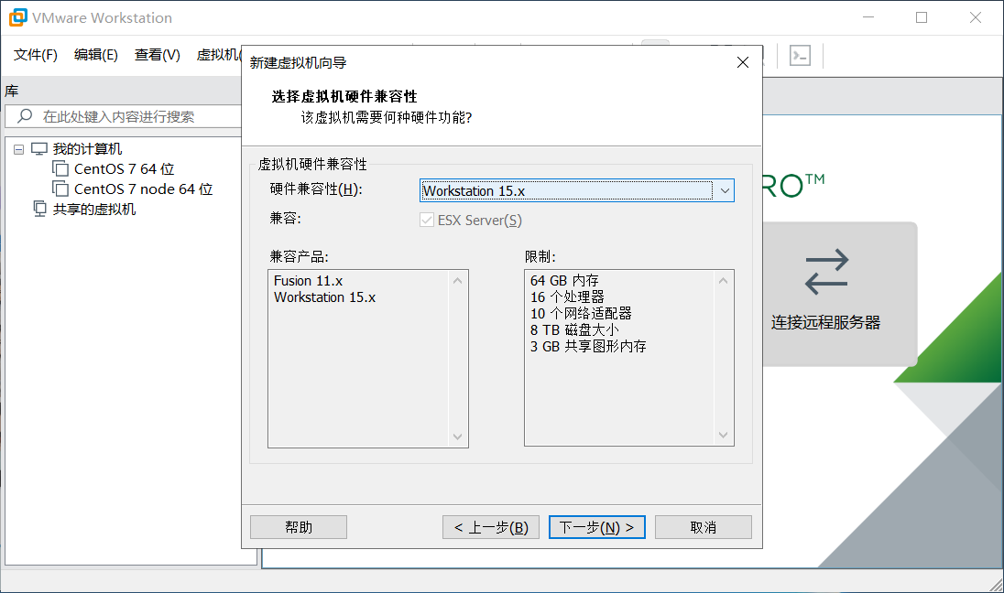

选择虚拟机版本
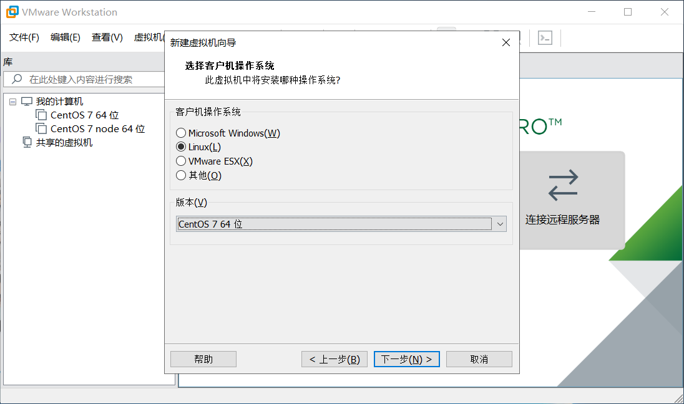

选择稍后安装操作系统
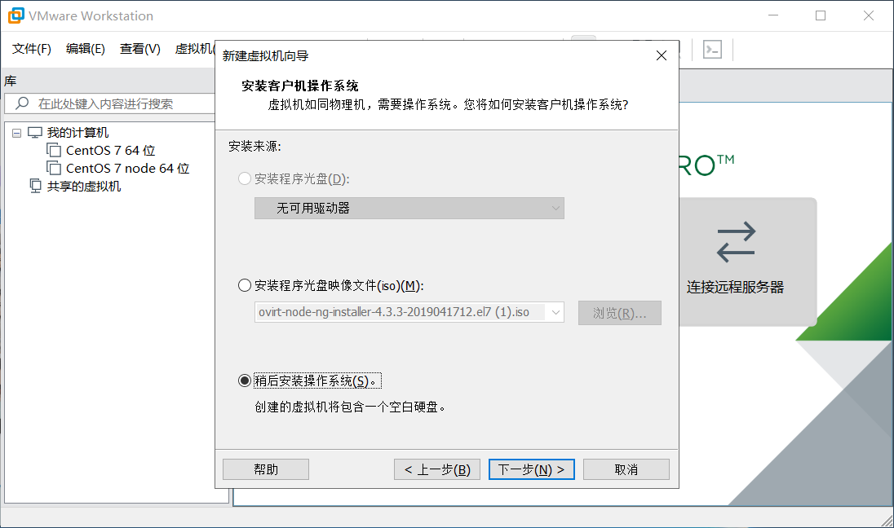

我主机是4核，此处分配2核
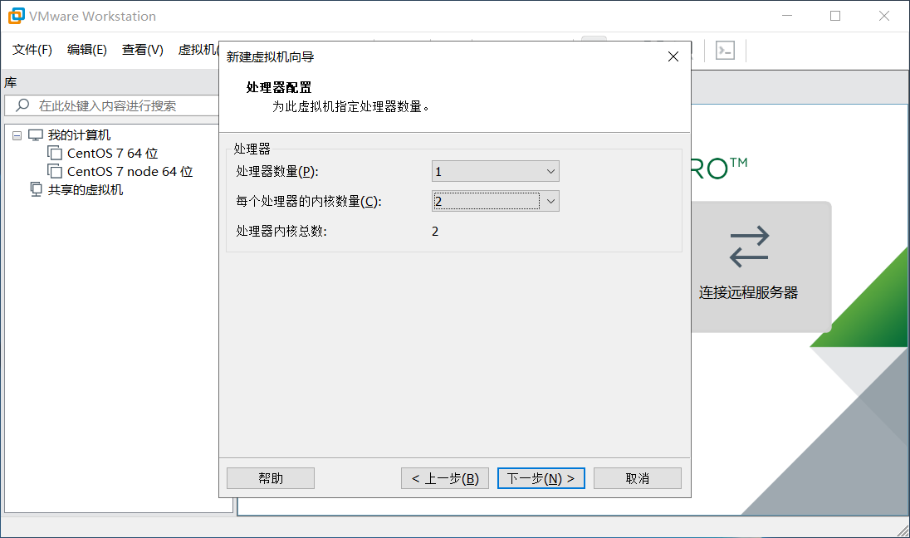

我内存为8G，此处分配4G
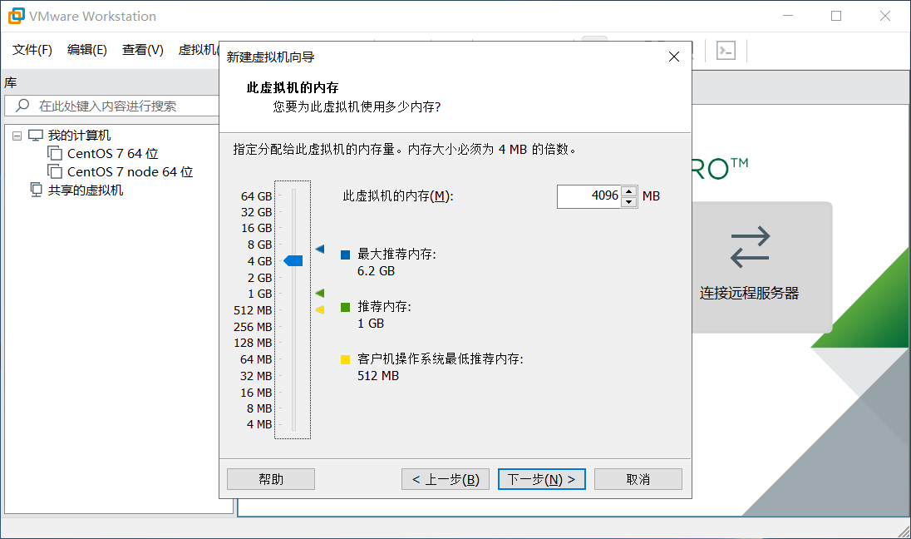

默认内容
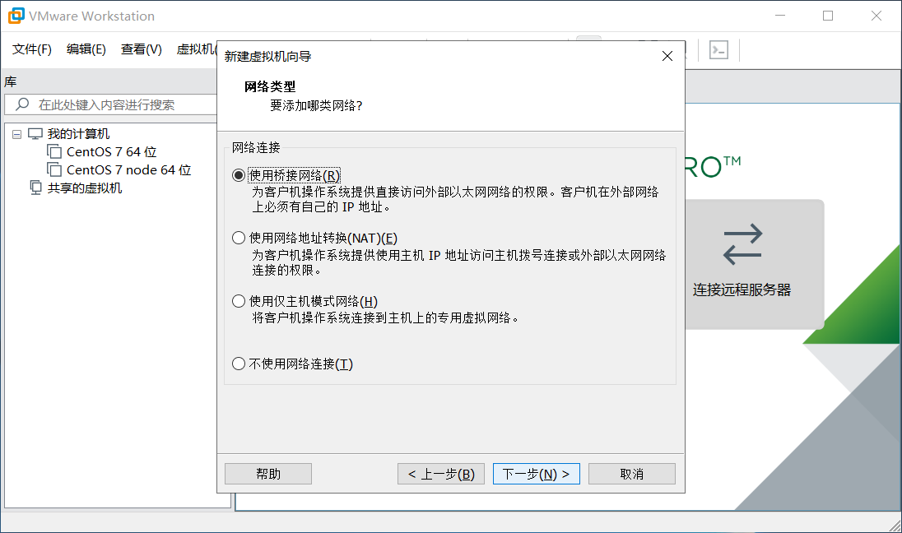

后面一直默认知道磁盘大小选择，设置20G

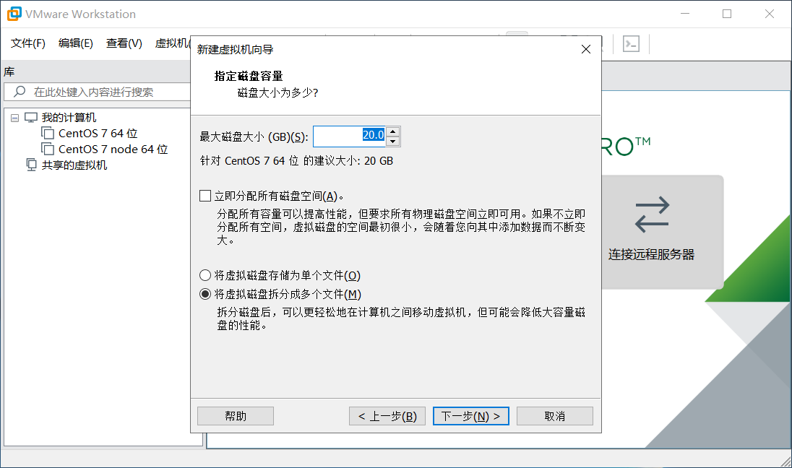

选择VMware安装目录（不是必须）
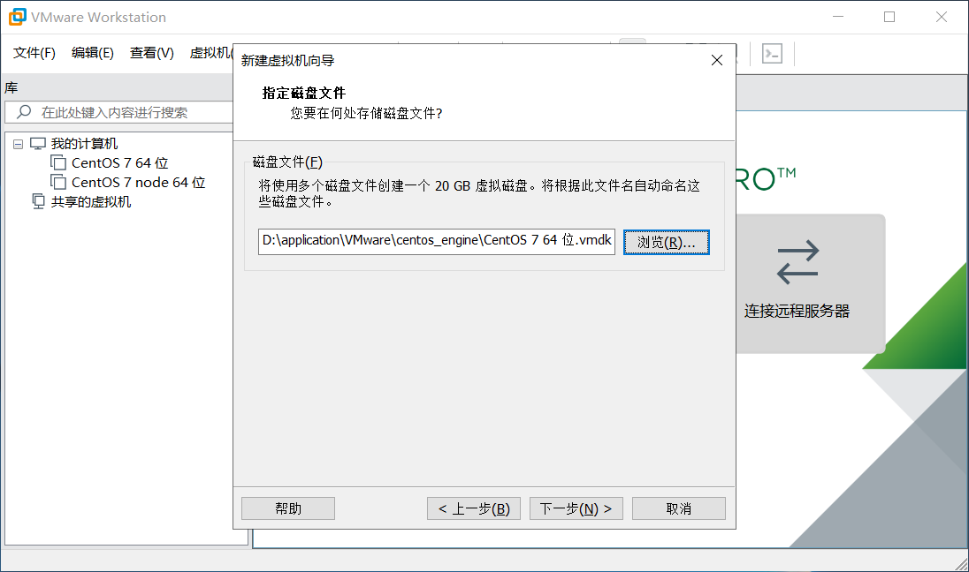

自定义硬件
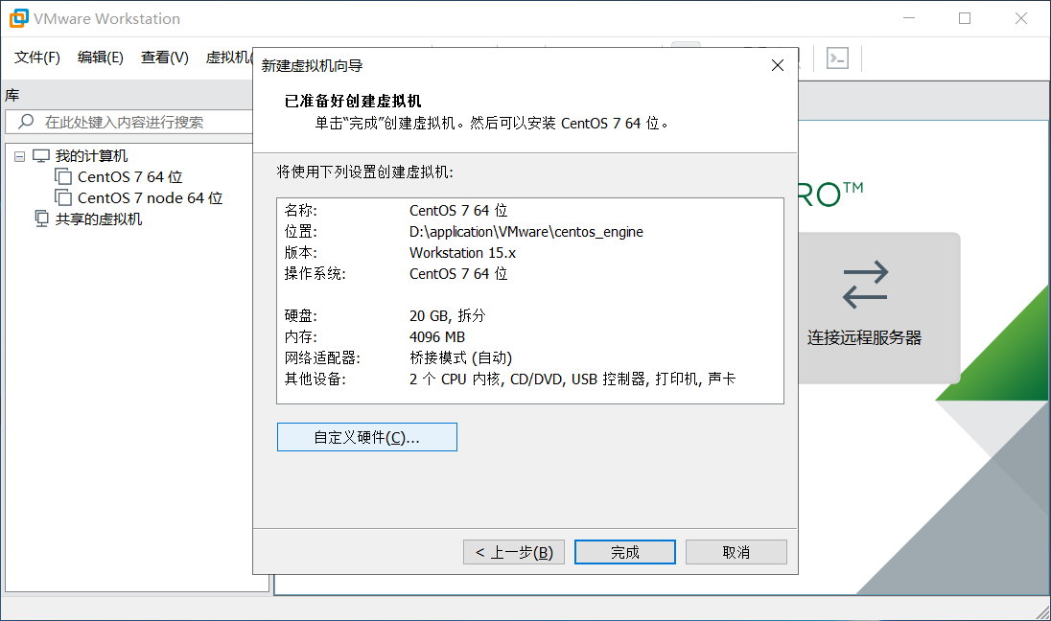

选中CD/DVD，使用ISO映像文件，浏览选中需要安装的系统镜像
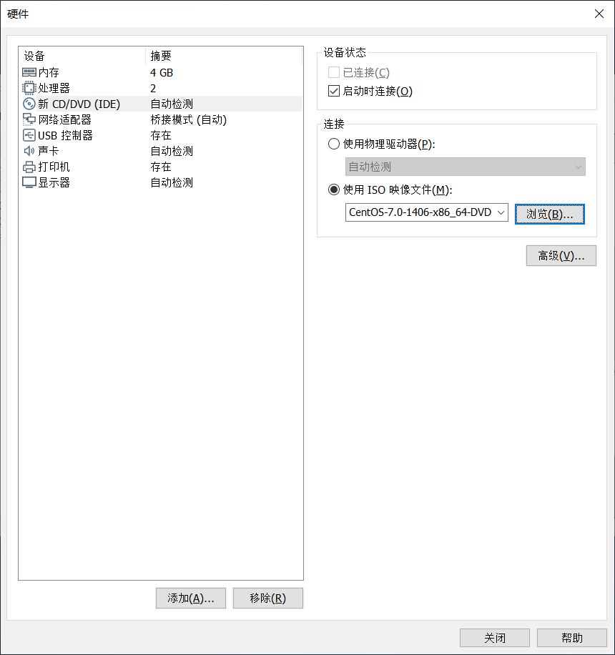

  - 开始安装centos7.0
选中Install centos7，然后回车。

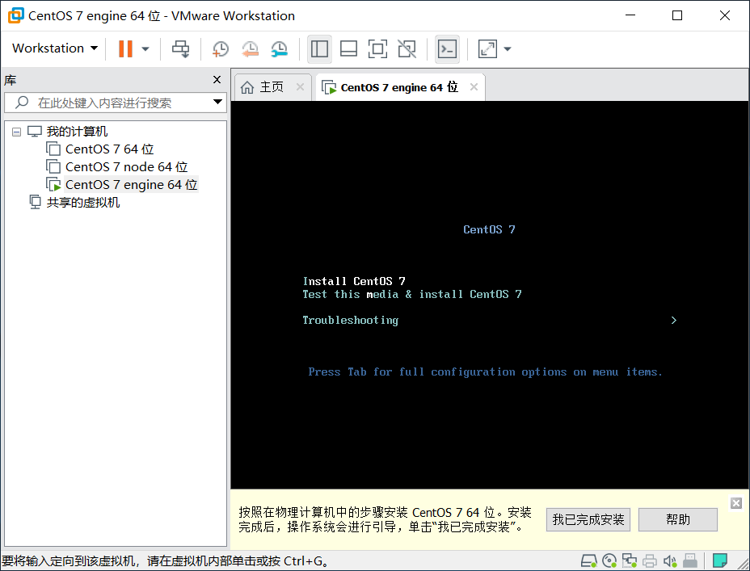

语言选中界面，建议使用英文版本，cotinue
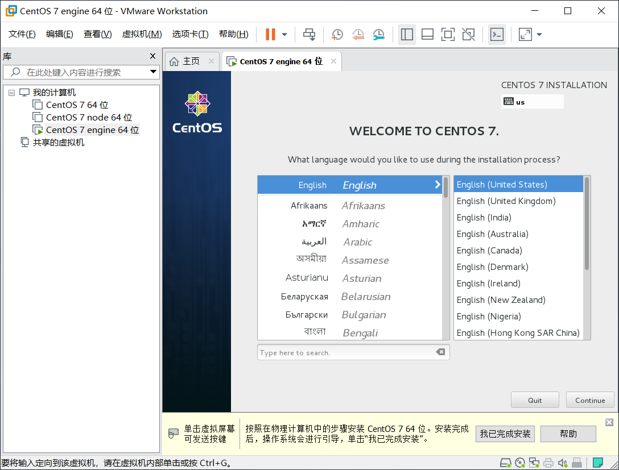

选择-系统SYSTEM-安装位置INSTALLTION DESTINATION，进入磁盘分区界面
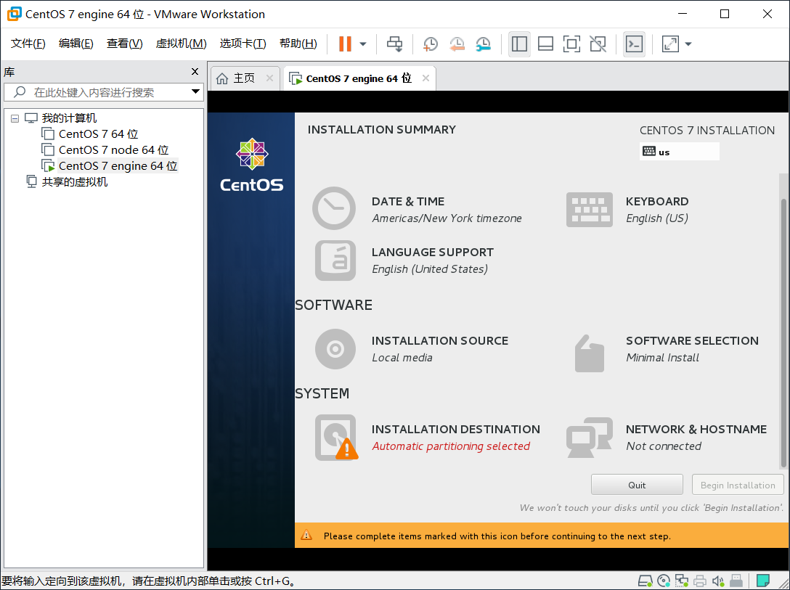

选中i will configure partitioning，点左上角‘Done’
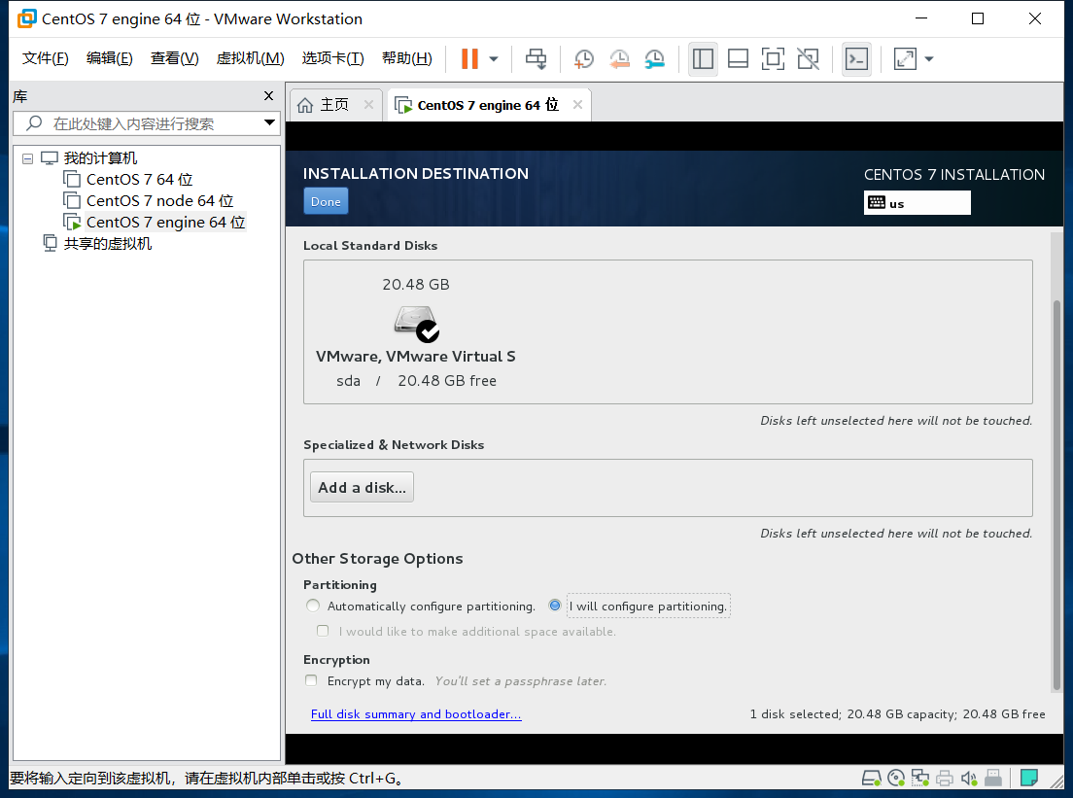

新挂载点使用以下分区方案：标准Standard Partition
完成Done
分区前先规划好，swap #交换分区，一般设置为内存的2倍，/ #剩余所有空间
备注：生产服务器建议单独再划分一个/data分区存放数据

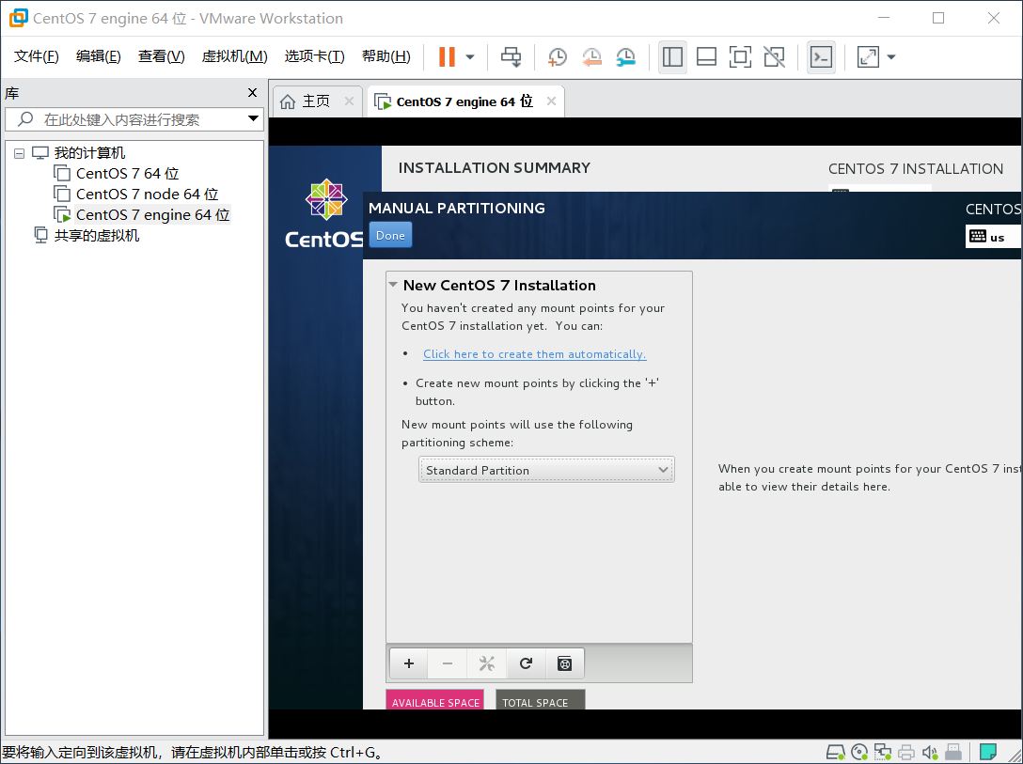

点左下角的“+”号，挂载点：swap，期望容量：4096，添加挂载点，如下图所示，继续点左下角的“+”号，挂载点：“ / ”期望容量：留空 #默认为剩余所有空间,添加挂载点。添加之后界面如下，点左上角Done
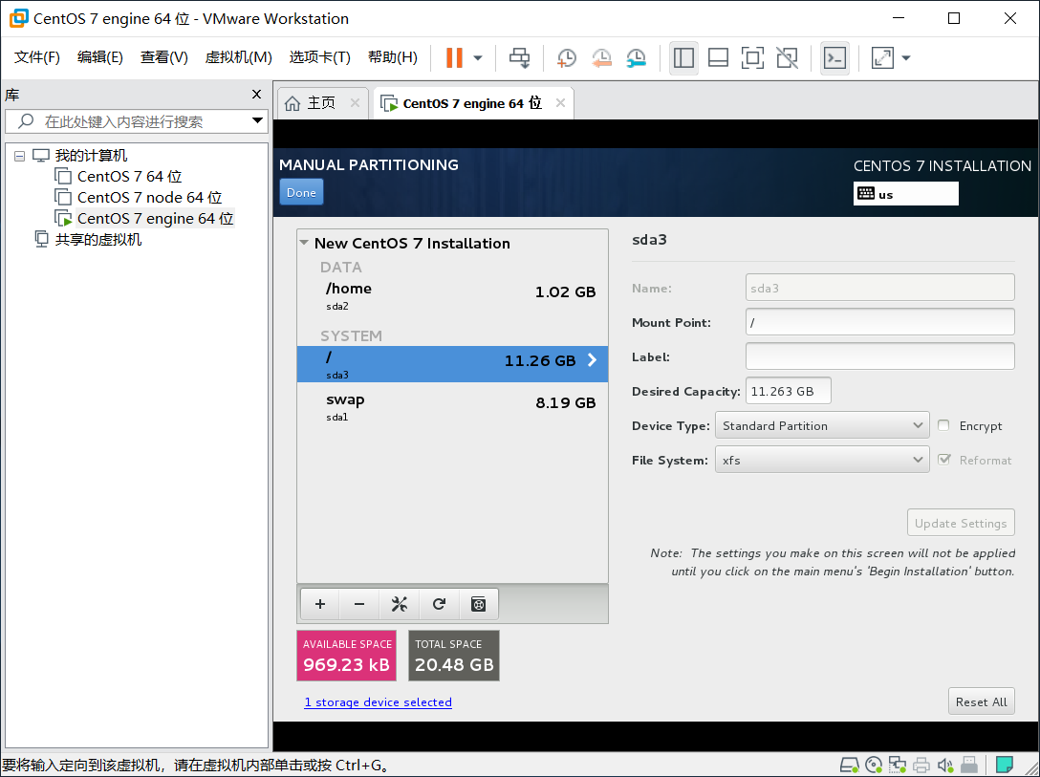

接受更改Accept Changes
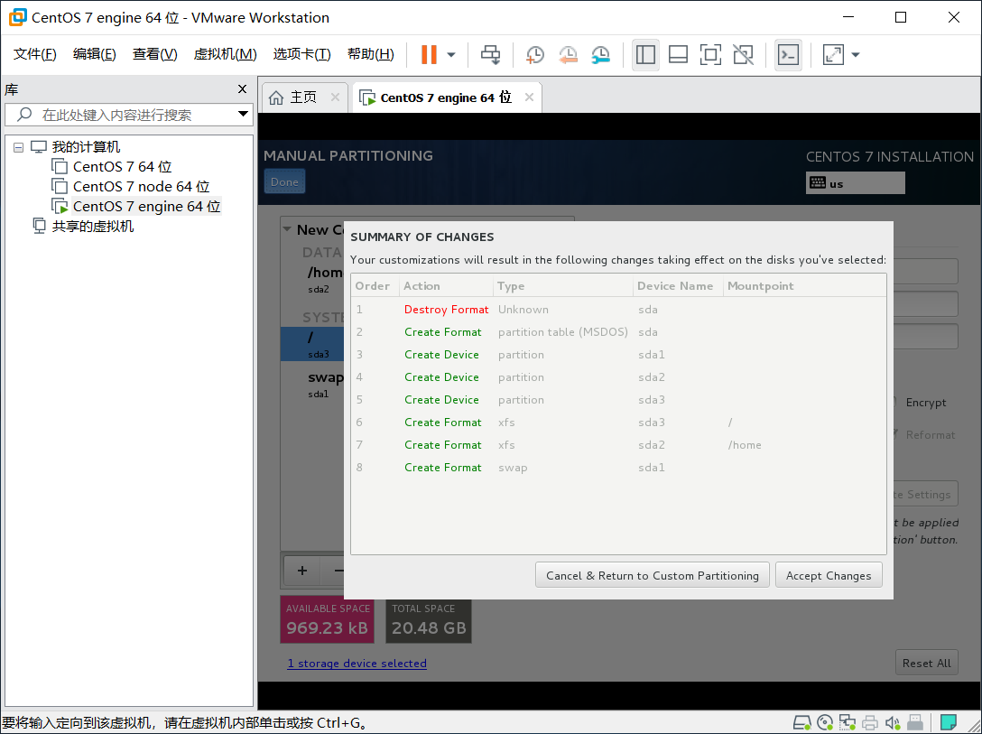

时区和键盘等其他设置如图，和下面一样的话就可以开始安装了：
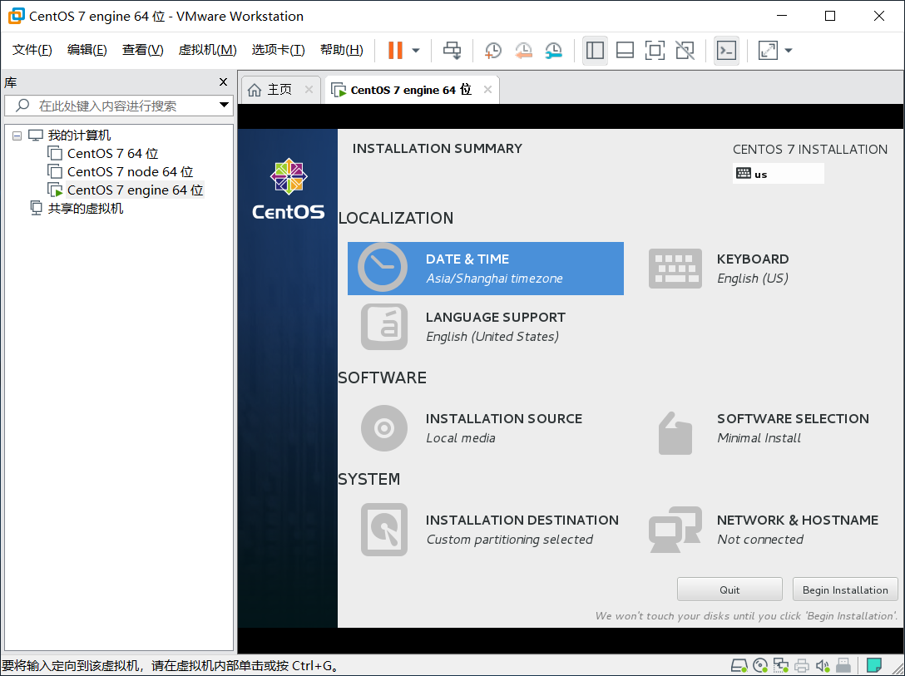

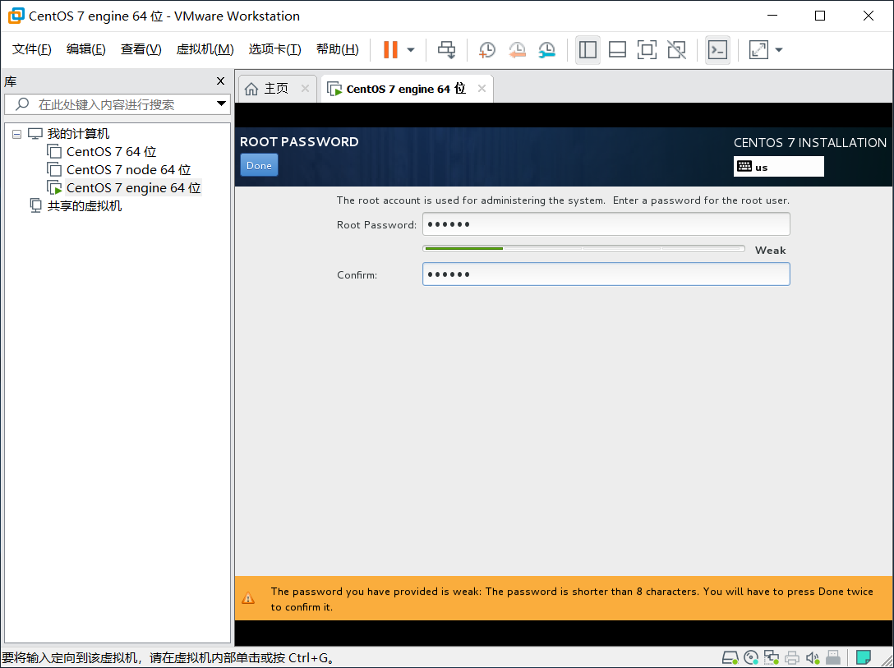

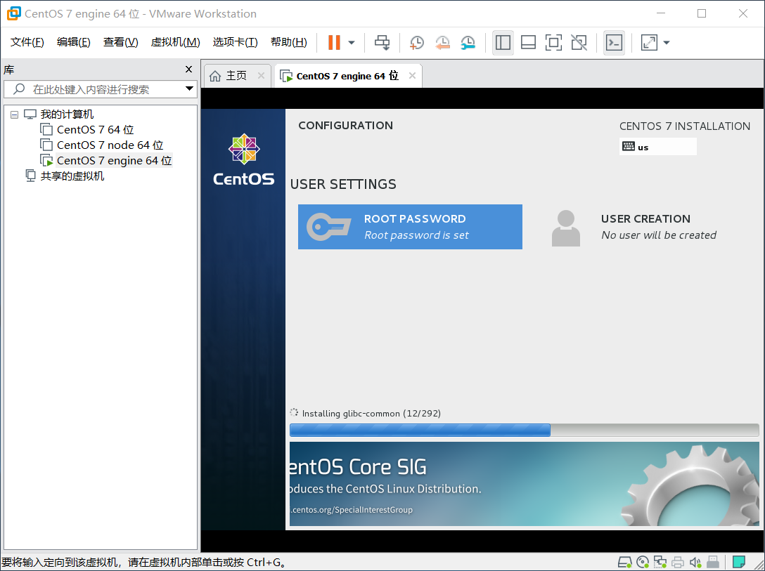

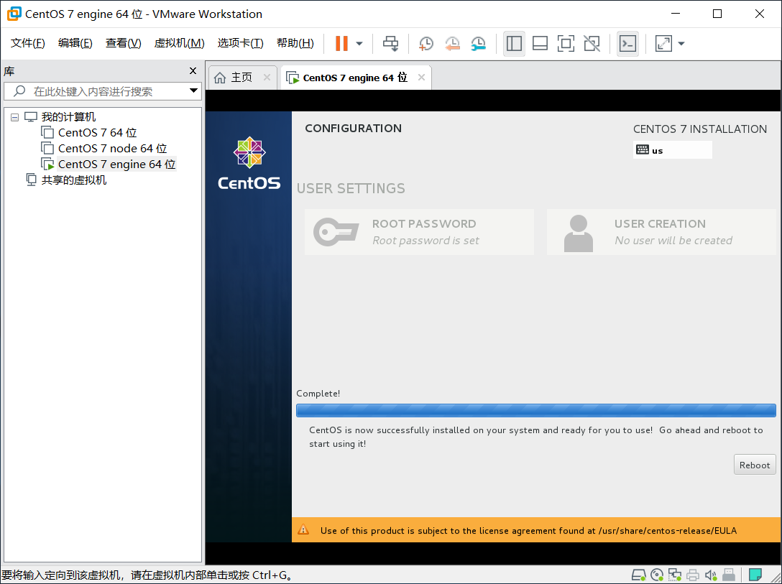

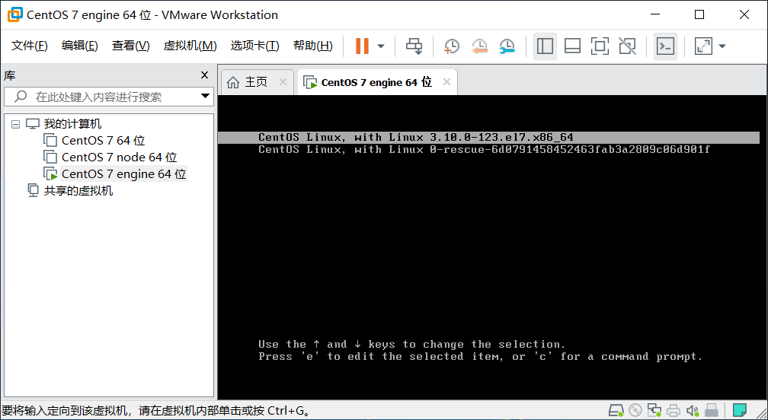

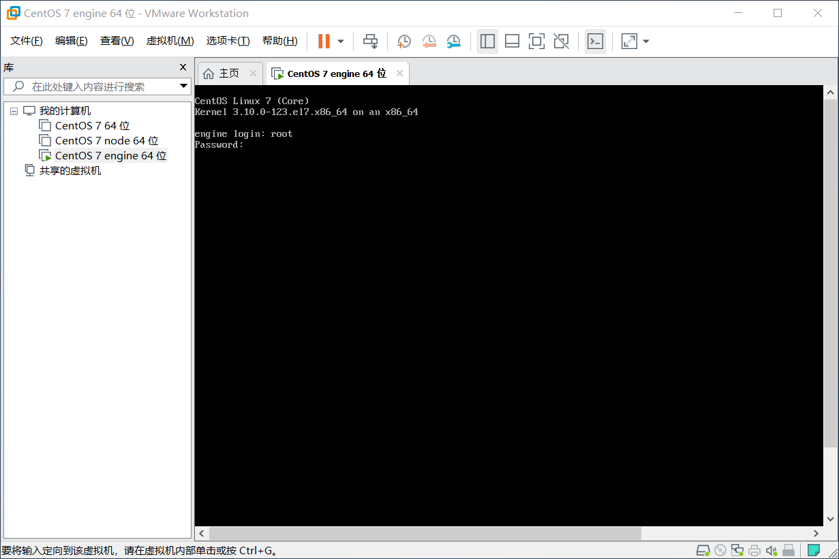

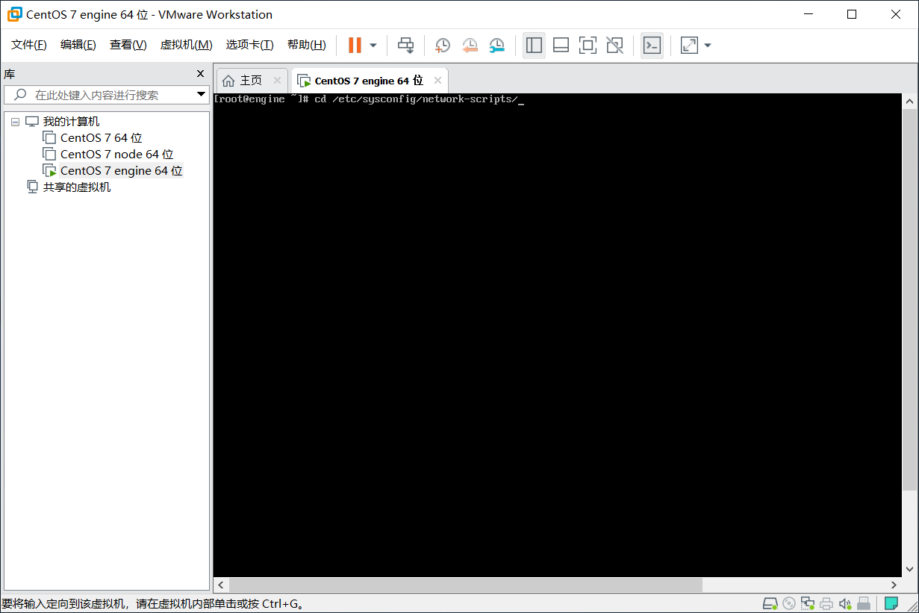

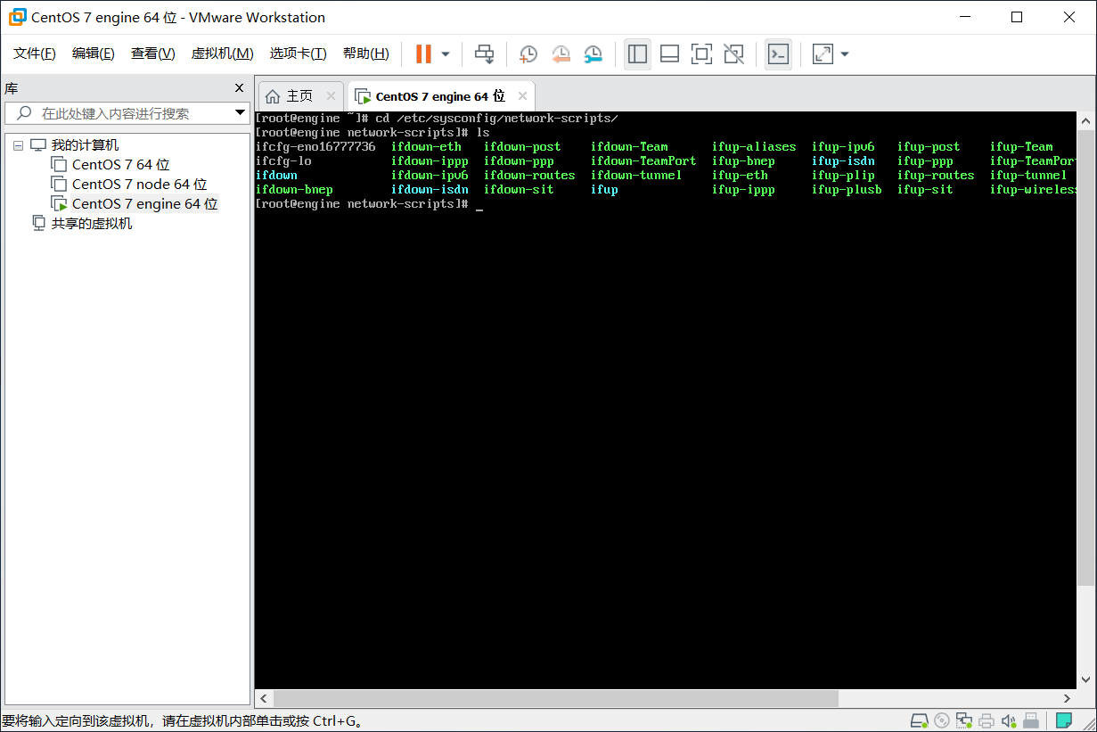

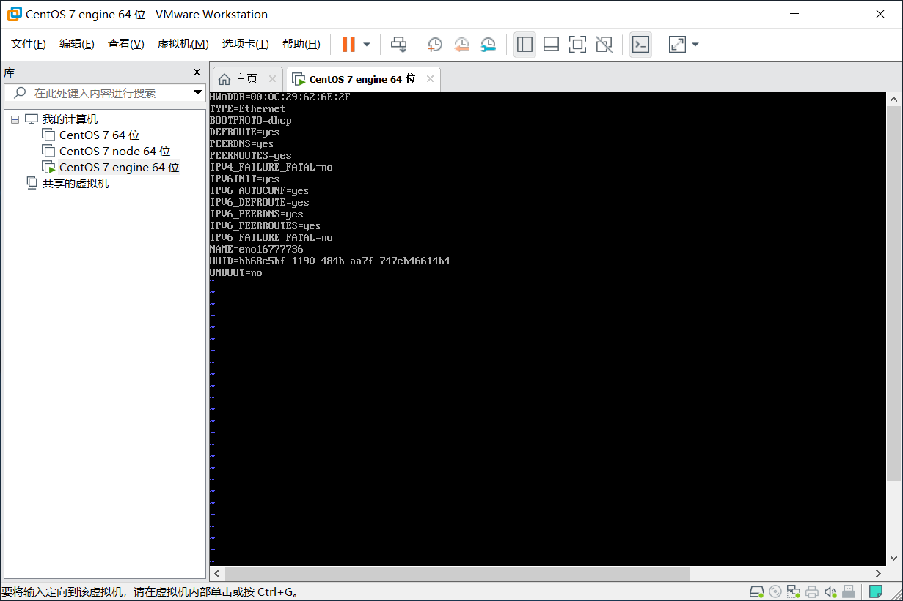

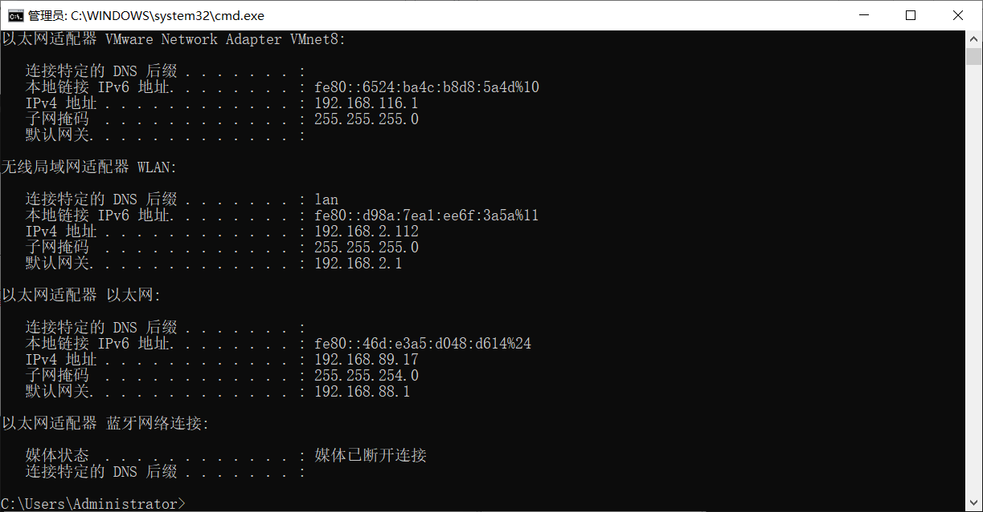

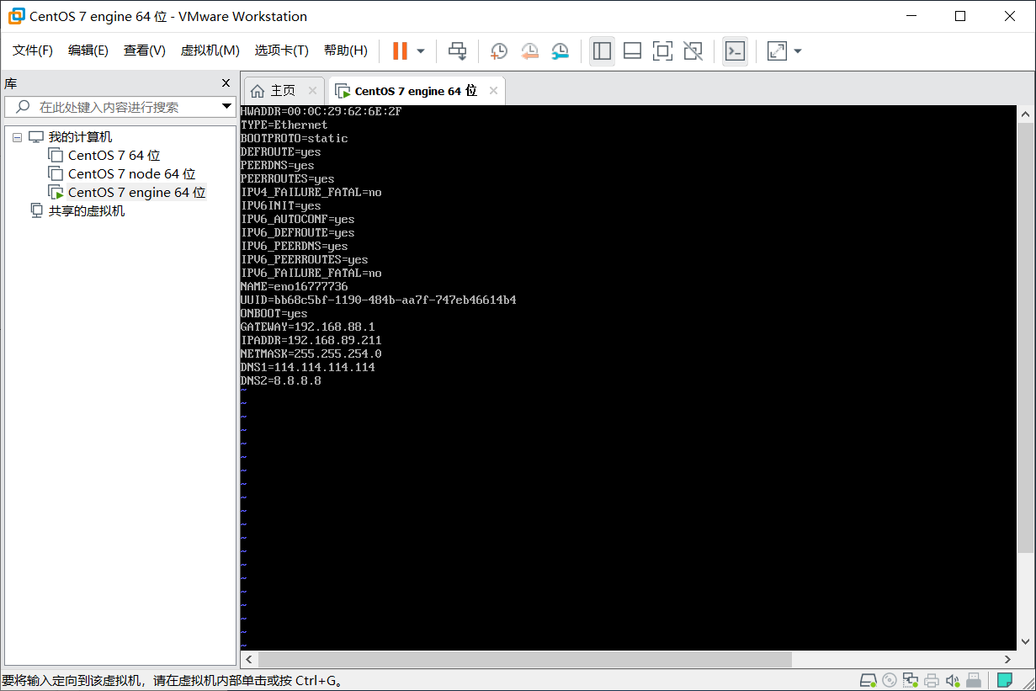

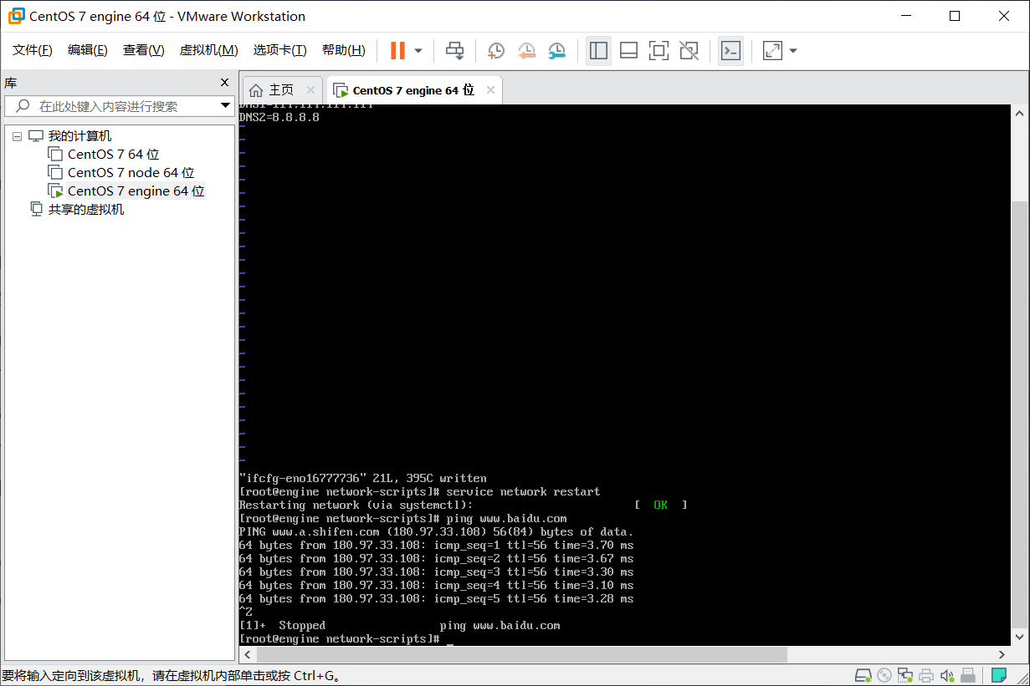

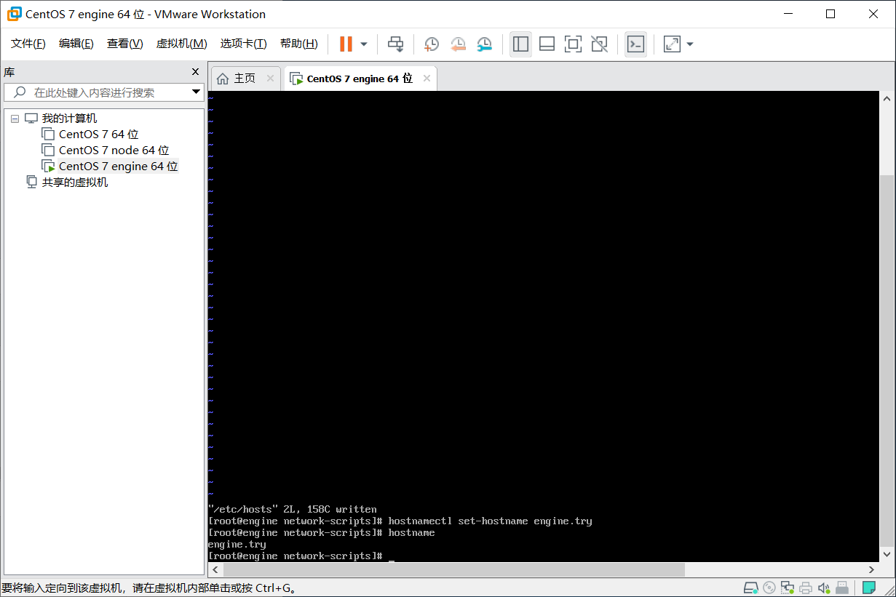

  - 配置engine
在engine内先更新系统，安装一些基本工具：
yum -y update
yum -y install epel-release
yum -y install supervisor nano net-tools

配置网卡静态IP
在命令行输入#vi /etc/sysconfig/network-scripts/efcfg-eXXX (XXX每台机子不一样，但是XXX前面都是一样的)
#编辑配置文件，添加修改或添加以下内容。
BOOTPROTO=static#启用静态IP地址
ONBOOT=yes #开启自动启用网络连接
IPADDR=192.168.89.211 #设置centos IP
GATEWAY=192.168.88.1 #设置centos 网关
NETMASK=255.255.254.0 #子网掩码
DNS1=114.114.114.114
DNS2=8.8.8.8
：wq保存退出
（网关和子网掩码需要参看VMware所在系统（我的是win10，查询方式win+r,输入cmd，再输入ipconfig即可查看），）
设置完成后重启网络服务 systemctl restart network
重启成功后可以用ping命令检测网络连通性,分别ping
外网（个人局域网以外，如www.taobao.com）和vmware所在主机，然后vmware所在主机ping VMware下安装的主机。假如都能ping通，则说明网络没有问题
更改主机名字：hostnamectl set-hostname engine.try
查看当前主机名字：hostname
安装engine：
yum -y isntall http://resources.ovirt.org/pub/yum-repo/ovirt-release43.rpm
yum -y install ovirt-engine
安装完成后开始部署：
Engine-setup --generate-answer=~/answer.txt
部署过程中注意配置防火墙的时候选择no，其余部分全部用默认就行

